Lesbianas, Gays, Bisexuales, Transexuales.
Across

2. Desarrollo y propagación de una marcha hacia sus derechos emocionales y sentimentales del ser humano.
5. Año en que dio origen la expresion LGBT.
7. Personas transexuales dieron origen a la sigla.
10. Parte del ser humano opuesta a la inteligencia o razón.
12. Conjunto o grupo de caracteristicas que van perteneciendo las clases de personas.
16. País europeo donde es utilizado con un sentido positivo el LGTB.
18. Conjunto de ideas sobre el genero y la sexualidad de las personas, afirma cada uno de los generos e identidades.
19. Resultado de una evolución, en la que se fueron agregando diversas comunidades discriminadas por su.

Down

1. Esperanza firme o seguridad que se tiene en que una persona va a actuar o una cosa va a funcionar como se desea.
3. Persona que presenta una discrepancia entre su sexo cromosomico y sus genitales de ambos sexos.
4. Mujeres que experimentan amor romantico o atracción sexual por otras mujeres sentimental, emocional y fisica.
6. Hombres que les atraen sexualmente otros hombres en los cuales son alegres y divertidos.
8. Persona que encuentra una seria y profunda disconformidad entre su propio sexo.
9. Persona capaz de tener una relación romantica con mujeres, hombres etc.
11. Rasgos o informaciones que individualizan o van distinguiendo el tipo de persona.
13. Confianza y afecto desinteresado entre las personas.
14. Atracción romantica, sexual o emocional hacia el propio geenero o haci mas de un genero.
15. Persona que se siente atraida por personas de su mismo sexo o mantiene relaciones sexuales con ellas.
17. Persona que respeta las ideas, sentimientos o diferentes formas de pensar.
20. Conjunto de sentimientos que ligan a una persona con otra.

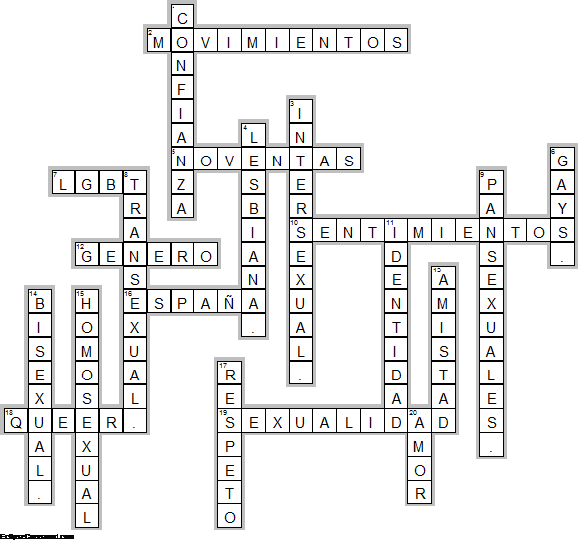
Across

2. MOVIMIENTOS—Desarrollo y propagación de una marcha hacia sus derechos emocionales y sentimentales del ser humano.
5. NOVENTAS—Año en que dio origen la expresion LGBT.
7. LGBT—Personas transexuales dieron origen a la sigla.
10. SENTIMIENTOS—Parte del ser humano opuesta a la inteligencia o razón.
12. GENERO—Conjunto o grupo de caracteristicas que van perteneciendo las clases de personas.
16. ESPAÑA—País europeo donde es utilizado con un sentido positivo el LGTB.
18. QUEER.—Conjunto de ideas sobre el genero y la sexualidad de las personas, afirma cada uno de los generos e identidades.
19. SEXUALIDAD—Resultado de una evolución, en la que se fueron agregando diversas comunidades discriminadas por su.

Down

1. CONFIANZA—Esperanza firme o seguridad que se tiene en que una persona va a actuar o una cosa va a funcionar como se desea.
3. INTERSEXUAL.—Persona que presenta una discrepancia entre su sexo cromosomico y sus genitales de ambos sexos.
4. LESBIANA.—Mujeres que experimentan amor romantico o atracción sexual por otras mujeres sentimental, emocional y fisica.
6. GAYS.—Hombres que les atraen sexualmente otros hombres en los cuales son alegres y divertidos.
8. TRANSEXUAL.—Persona que encuentra una seria y profunda disconformidad entre su propio sexo.
9. PANSEXUALES.—Persona capaz de tener una relación romantica con mujeres, hombres etc.
11. IDENTIDAD—Rasgos o informaciones que individualizan o van distinguiendo el tipo de persona.
13. AMISTAD—Confianza y afecto desinteresado entre las personas.
14. BISEXUAL.—Atracción romantica, sexual o emocional hacia el propio geenero o haci mas de un genero.
15. HOMOSEXUAL—Persona que se siente atraida por personas de su mismo sexo o mantiene relaciones sexuales con ellas.
17. RESPETO—Persona que respeta las ideas, sentimientos o diferentes formas de pensar.
20. AMOR—Conjunto de sentimientos que ligan a una persona con otra.

